Maxime Jacquette

C Pizza



Document (PDF) des spécifications fonctionnelles

##### Projet 4 Openclassrooms : Analysez les besoins de votre client pour son groupe de pizzerias

Table des matières

I. Diagramme de contexte 3

II. Diagramme de packages 3

# Diagramme de contexte

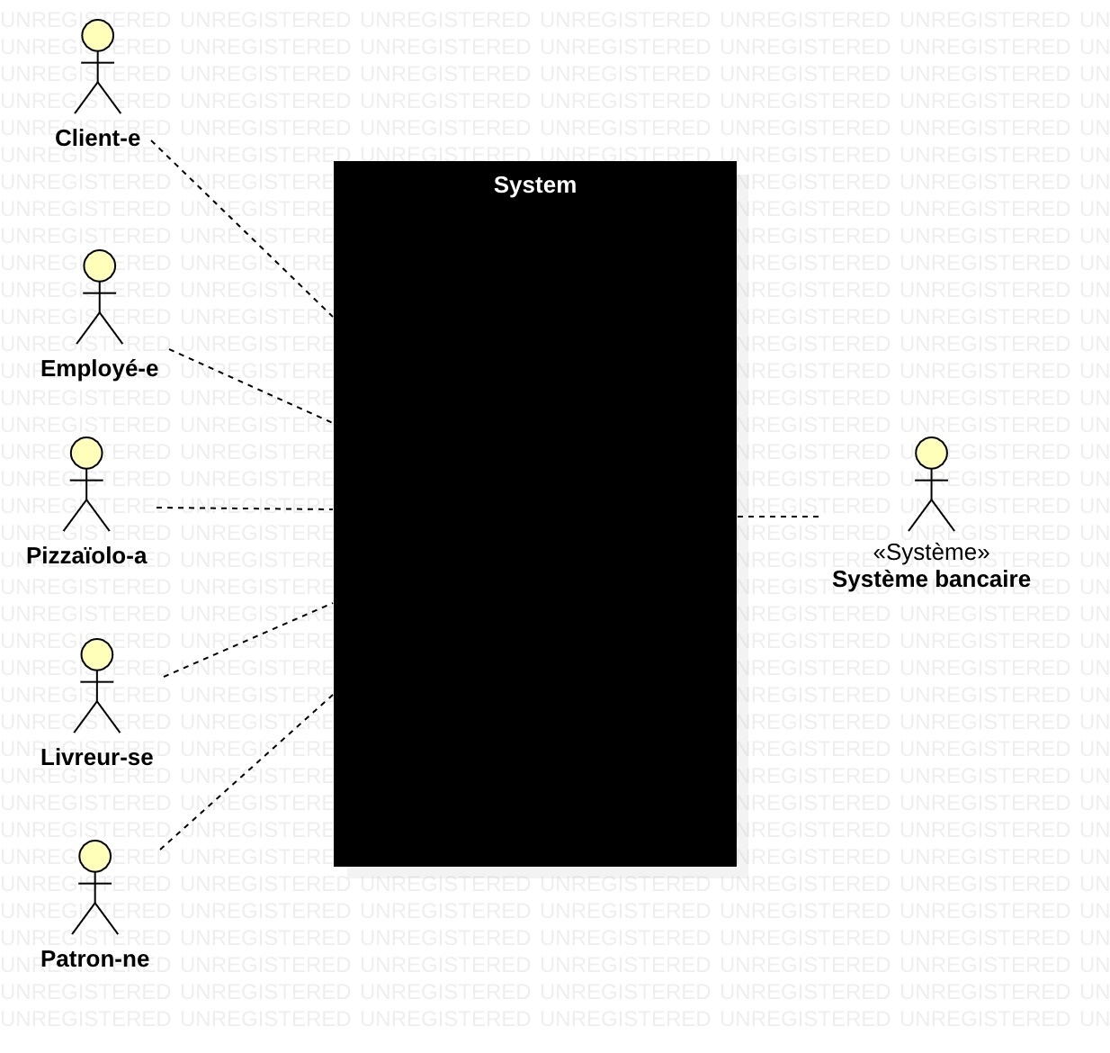

# Diagramme de packages

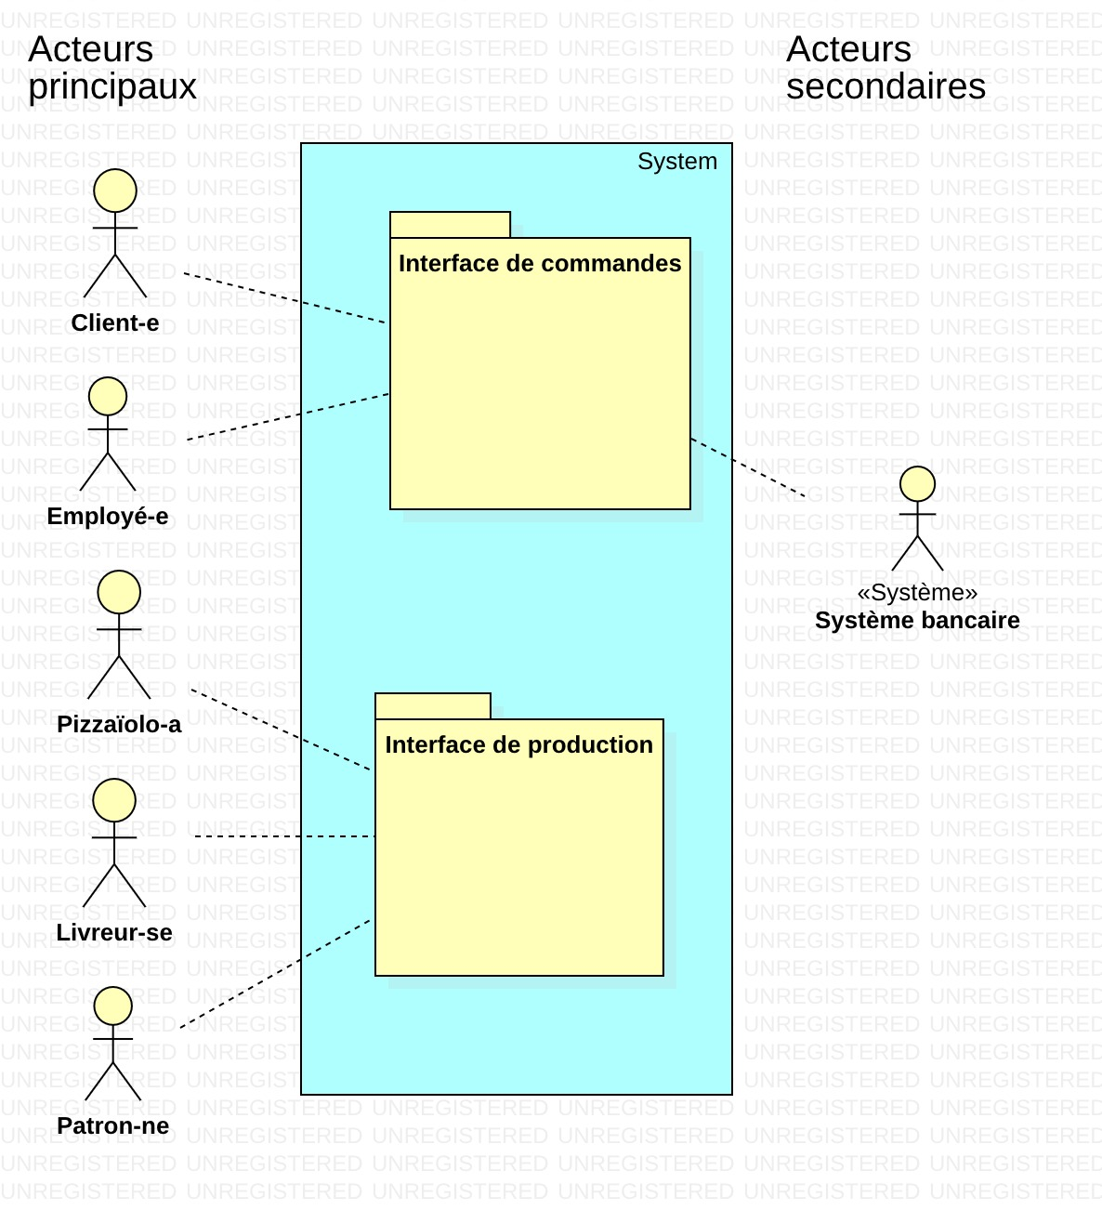

Scenario utilisateur